**附件：**

全国就业能力认证（NET）测评说明

为了探索大学生就业的新模式，提高就业市场与人才的匹配效率，做好就业岗位的精准对接服务，全国就业能力认证（national employability test，简称NET）测评项目应运而生。NET测评由中国心理学会、北京师范大学等权威测评机构的专家命题，每次命题经历至少三轮资格审核，并且已经通过中国心理学会心理测量专业委员会的权威鉴定。该测评采用在线测评的方式对大学生就业能力进行分析研究，让大学生对适合自己的行业和岗位有更加清晰的定位和认知。

**一、测评对象**

我校2018届毕业生（含研究生），其他年级学生自愿参与。

**二、测评时间**

2017年5月20日至6月30日

**三、测评内容**

（一）通用能力：主要评估学生快速掌握新知识、新技能的基本能力，包括言语理解、数理应用、创新能力等5个指标。

（二）性格特征：主要评估求职者的性格特点和行为倾向，包括尽责性、开放性、亲和性等5个指标。可以用来判断学生的性格特点与目标岗位、企业文化的匹配程度。

（三）职业价值观：主要挖掘学生职业生涯中最希望获得的因素以及求职关注点，可以帮助学生理清求职价值取向，帮助企业推断出求职者的工作积极性及稳定性等。

**四、测评须知**

（一）测评时长：总计60分钟，其中职业通用能力40分钟，其他两项分别10分钟。

（二）测评方式：各学院可统一组织学生测评也可通知学生单独测评。学生既可利用移动设备（手机、IPAD等）进行测评，也可以选择PC端进行答题。考试结束24小时后学生可查询个人测评报告。

**五、测评意义**

（一）测评报告：通过测评可以得到一份全方位立体介绍自己的诊断报告，在能力，性格，职业价值观全面分析自身求职特点的同时，给予你就业行动建议，同时能够为你推荐专属自己的职位。

（二）认证证书：通过测评的考生可以通过NET职通车平台获取反映自身就业能力认证证书（**收费项目，自愿选择**），智联招聘权威认可，证书广受HR好评，可以增加求职竞争力，增加面试成功率。

（三）好工作找上门：所有参与NET测评的考生智联将为你独家推送各大名企直接面试机会，省心省力找到好工作。

（四）扩大简历曝光：所有测评考生均可享受智联简历扩大曝光特权，在智联招聘网站增加简历曝光率，大大增加被HR青睐的机会。

（五）数百名企认可NET测评作为招聘重要参考元素：

目前共有超过500家知名企业将NET测评结果替代本企业笔试或者作为招聘重要参考，更有包括滴滴打车、联邦速递、光大永明等知名企业直接通过“NET菁英库”平台挑选应届毕业生并主动对学生发出面试邀约。

**六、测评方式**

（一）参与测评同学请扫描右示

二维码或登录：

<http://exam.net.zhaopin.com/>

（二）填写所在学院考场号

|  |
| --- |
| 湖南科技大学潇湘学院考场号 |
| R6ZWNZRJR3 |

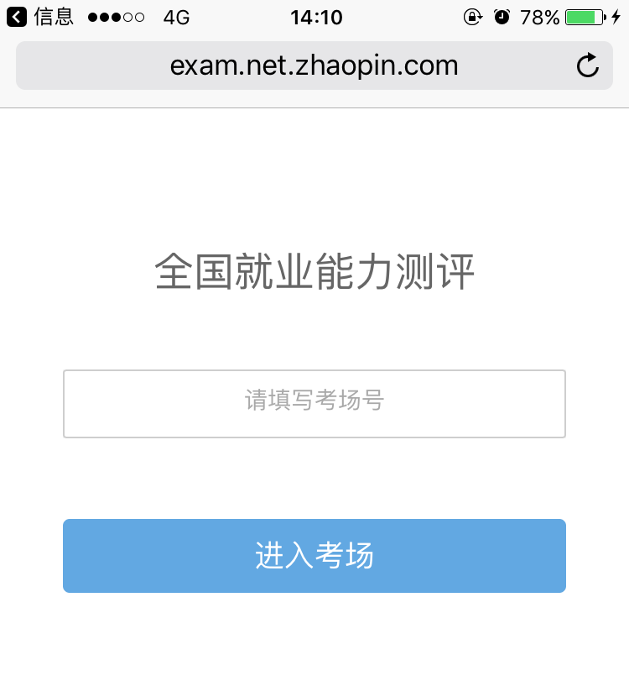

（三）未收到准考证信息的同学点击蓝色字体“立刻报名”，在报名界面填写相应信息，报名成功后按导引填写完整信息后进入测试页面。

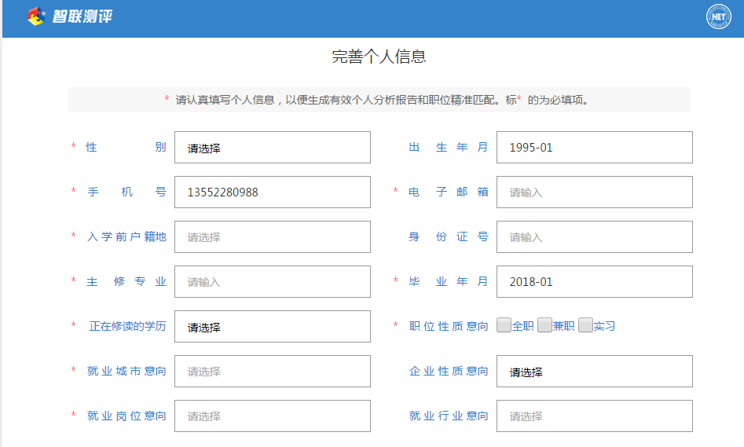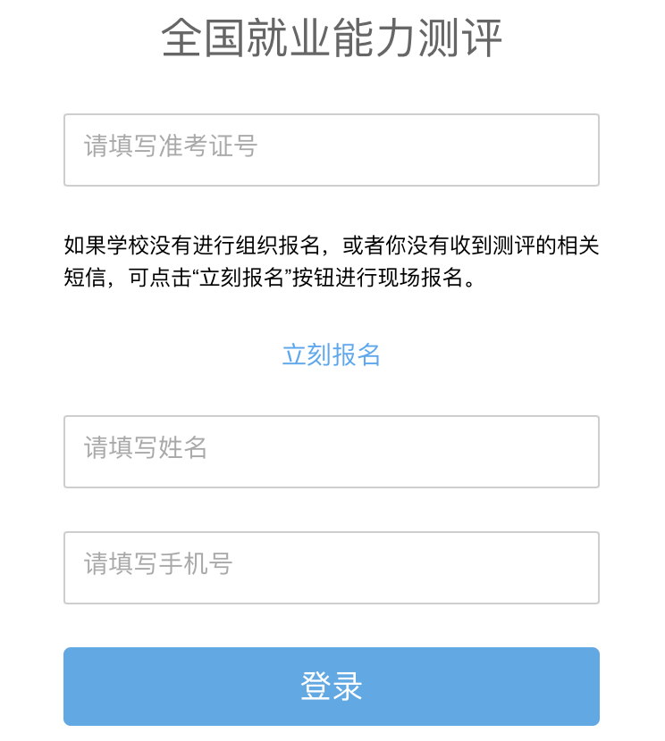

（四）三套试题测试完成后关注“NET职通车”公众号，后期可在公众号上查询及打印个人报告。

